TRABAJO LIMITES PYTHON



Trabajo realizado por:

-Marcos Sánchez Marín

-José Rueda Guerrero

1. Indice

-Introducción

- Explicación del código

-Código para su funcionamiento

-Fotos

1. Introducción

Para este trabajo vamos a realizar en Python un código que represente una función matemática y un límite en su continuidad.

1. Explicación del código (en code)

* En primer lugar importaremos las diferentes librerías necesarias.

from matplotlib.pyplot import \*

from numpy import \*

from pandas import \*

* Después definiremos nuestra función, en este caso x^3-x^2+4.

def f(x):

return x\*\*3 - x\*\*2 + 4

* A continuación establecemos la cuadrícula, la variable x e y.

grid()

ylabel('f(x)')

xlabel('x')

* Después pondremos el título a la gráfica en rojo.

title("Gráfico de $f(x)=x^3 -x^2 + 4$")

* Para acbar damos a la función el rango de valores que va a tomar y el límite que va a presentar.

x1= arange(-2, 5, 0.05)

scatter(4, 52, label="Límite cuando x tiende a 4", color='r')

1. Código necesario para su funcionamiento

from matplotlib.pyplot import \*

from numpy import \*

from pandas import \*

def f(x):

return x\*\*3 - x\*\*2 + 4

grid()

ylabel('f(x)')

xlabel('x')

title("Gráfico de $f(x)=x^3 -x^2 + 4$")

x1= arange(-2, 5, 0.05)

plot(x1, f(x1))

scatter(4, 52, label="Límite cuando x tiende a 4", color='r')

legend()

show()

1. Fotos

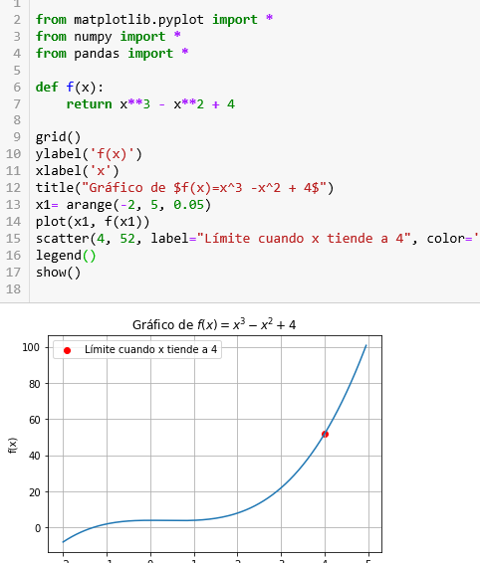

6. Conclusión

Con este trabajo hemos aprendido a representar funciones en Python lo que nos abre la puerta a la posible combinación del código y distintos aspectos de las matemáticas.